Niveau : 1AC | Contrôle N1, Semestre 1, physique chimie |  | AS: 2022/2023
Classe: 1/……... | N⁰: …….... | …………………..………………………………...الاسم الكامل

Exercice 1 (9 pts)
1. Coche la bonne réponse (6 pts)
a- 95% de l'eau de la Terre est stockée dans :
□ eaux souterraines □ rivières □ océans
b- Le cycle de l'eau est entraîné par :
□ les océans □ les nuages □ le soleil
c- Quand l'eau se transforme en vapeur et monte dans l'atmosphère s'appelle :
□ condensation □ précipitation □ évaporation
d- Lorsque la vapeur d'eau se refroidit dans un liquide, c'est appelé:
□ évaporation □ précipitation □ condensation
e- La surface libre d’un liquide est :
□ plane et horizontale. □ perpendiculaire au sol. □ parallèle au sol.
f- La bonne position de l’oeil pour mesurer un volume :
□ | 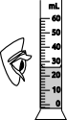 | □ | 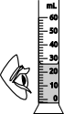 | □ | 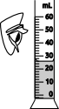
g- La poudre qui permet de détecter la présence d’eau est :
□ le sulfate de cuivre anhydre. □ l'eau de chaux. □ le sel.
h- Le sulfate de cuivre anhydre est une poudre :
□ blanche qui devient bleue en présence d'eau. □ blanche qui devient grise en présence d'eau. □ bleue qui devient blanche en présence d'eau.
2– Attribuer à chaque état physique ses propriétés. Chaque propriété peut-être utilisée plusieurs fois. (3pts)
État solide□
□Peut être saisi
État gazeux□
□Surface libre plane et horizontale
□Prend la forme du récipient
□Occupe tout l’espace
État liquide□
Exercice 2 (8 pts)
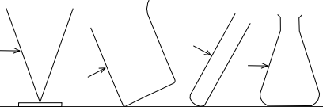
1– Dessiner la surface libre des liquides au repos. Le niveau du remplissage est indiqué par la flèche (2pts)

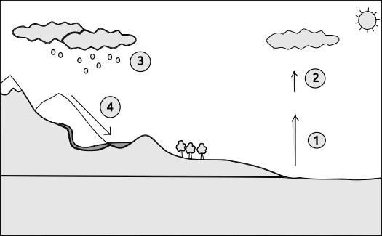
2- Associer, à chacune des quatre étapes numérotés du cycle de l'eau, l'un des mots suivants : précipitation, ruissellement, condensation, évaporation.(2pts)
(1) …………..…………………….
(2) ……………..…………………..
(3) ………………..………………..
(4) ………………..………………..

3– Dans notre environnement, nous trouvons l’eau sous 3 états physiques, l’état solide, l’état liquide ou l’état gazeux. Pour chacune des formes de l’eau, indique son état physique. (2pts)
Forme de l’eau | Pluie | Neige | Mer | Brouillard | vapeur d’eau | Glacier | Lac | Océan
Etat physique | …….. | …..… | …...… | ………… | …………… | ……… | …... | ……...
4- Convertir (1.5pts)
1m³ = ………… L 1dm³= …… L 1cm³= …… mL
5- Ecris deux réservoirs naturels d'eau (0.5pt)
- …………………………………………
Exercice 3 (3pts)
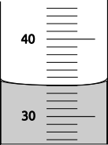
On s’aide du document suivant pour lire la valeur d’un volume mesuré à l’aide d’une éprouvette graduée.

1- Indiquer la valeur de l’intervalle qui sépare deux graduations. (0.5pts)
…………………………….…
2- Lire la valeur du volume de liquide contenu dans l’éprouvette. (0.5pts)
……………………………………………….…………………..
3- Suivre les deux étapes dans l’exemple précédantes pour lire la valeur des volumes des liquides contenus dans les éprouvettes ci-dessous. (2pts)
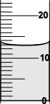
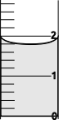
Bonne chance ☺
V= ……….. mL
V= ……….. mL

